**六年级数学上册《圆》测试题及答案**

《圆》测试题

**一、填空（每空1分共分 共27分）**

1、(         )决定圆的位置，（      ）决定圆的大小。

2、在同一个园里，可以画（      ）条半径，画（       ）条直径。

3、把一个圆分成若干等份，剪开后拼成一个近似长方形，长方形的长相当于（            ），长方形的宽相当于(         ），由于长方形的面积等于（        ）×（      ），所以圆的面积=(          ）×（    ），用字母表示（                  ）。

4、圆的半径扩大到原来的3倍，周长扩大到原来的（     ）倍，面积扩大到原来的（     ）倍。

IMG_259

6、一个正方形和一个圆的周长相等，正方形的边长是6.28厘米，圆的面积是(      )平方厘米。

7、用一根长2厘米长的绳子画一个圆，圆的周长是（     ）厘米，面积是（       ）平方厘米。

8、在一个长8厘米宽6厘米的长方形里画一个最大的圆，这个圆的半径是（    ）厘米，面积是（      ）平方厘米。

9、一个圆有（       ）条对称轴，半圆有（   ）条对称轴。

10、圆周率是（             ）的比值，用（   ）表示，是一个（           ）小数，在计算是通常取近似值为（      ）。

11、把一个50.24米长的铁丝围成一个圆，圆的直径是（     ）米。

12、画一个直径是12厘米的圆，圆规两脚之间的距离应是（     ）厘米。

**二、判断（每小题1分）(7分)**

1、大圆的圆周率大，小圆的圆周率小。   （     ）

2、所有的半径都相等。（     ）

3、周长相等的两个圆面积也一定相等。（     ）

4、半径是2厘米的圆的周长和面积相等。（     ）

5、两个半圆一定可以拼成一个圆。（     ）

6、两端都在圆上的线段，直径最长。（     ）

7、将圆对折后再对折就找到圆心了。  （     ）

**三、选择（10分）**

1、用两根同样长的绳子分别围成一个正方形和一个圆形，（    ）面积大。

A、圆      B、正方形      C、无法确定       D、一样大

2、一个半圆的半径是ｒ，那么它的周长为（     ）

A、πｒ+ｒ    B、πｒ       C、πｒ+2ｒ    D、2πｒ

3、两个圆的周长不同是因为它们的（     ）不同。

A、圆心的位置   B、圆的直径      C、圆周率

4、对称轴是（      ）

A、线段     B、直线       C、射线..

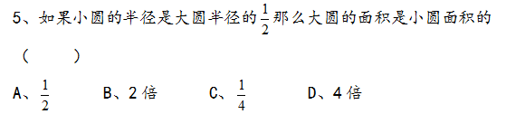

**四、操作题（18分）**

1、画出下面图形的对称轴（6分）

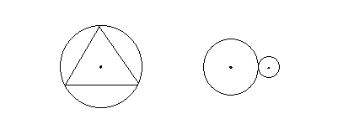

2、画一个周长是12.56厘米的圆并在图上标出圆心和半径。（6分）

3、画一个边长是4厘米的圆，然后在正方形内再画一个最大的圆并求出圆的面积。（6分）

**五、求阴影部分的面积。（10分）**

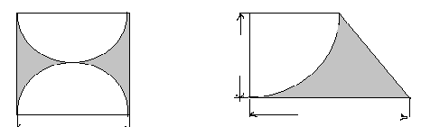

**六、解决问题（28分）**

1、一种自动洒水器的射程是8米，它旋转一周可以洒到的面积是多少平方米？（5分）

2、一个圆形花坛的直径是10米，在它的周围修一条宽1米的小路，小路的面积是多少？（5分）

3、李老师在一个圆形广场上散步，走一圈正好628步，他的每步长0.5米，你知道这个广场的面积是多少吗？（6分）

4、一台压路机，前轮的直径是1.5米，宽2米，每分钟转10转。这台压路机1分钟可压路多少平方米？（6分）

5、在一个直径是8厘米的圆内，剪一个最大的正方形，这个正方形的面积是多少？（6分）

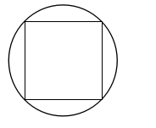

参考答案

一、填空（每空1分共分 共27分）

1、 圆心  ，  半径  。

2、无数   ，无数  。

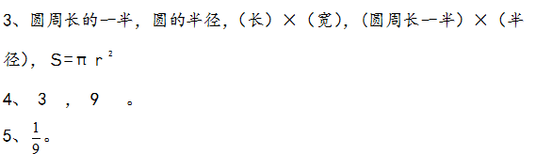

6、50.24。

7、12.56，12.56。

8、3，28.26。

9、 无数，一。

10、圆的周长与直径，π，无限不循环3.14 。

11、16  。

12、6 。

二、判断（每小题1分）(7分)

1、（ × ）2、（ × ）3、（√ ）4、（ × ）5、（ × ）6、（ √ ）7（ √ ）

三、选择（10分）

1、（ A ）2、（ A ）3、、（ B ）、。4、（ B ）5、（ D  ）

